 Installer un serveur web sur Debian 11 et y déployer WordPress.

**Apache**, **MariaDB**, et **PHP**.

**2. Mise à jour du système**

sudo apt update

sudo apt upgrade -y

**3. Installer Apache**

Apache est un serveur web populaire et simple à configurer.

sudo apt install apache2 -y

**Vérifier qu'Apache est actif :**

sudo systemctl status apache2

Accédez à votre serveur en ouvrant un navigateur à l'adresse : http://<IP_SERVEUR_debian>. Vous devriez voir la page "Apache2 Debian Default Page".

**4. Installer MariaDB (Serveur de base de données)**

sudo apt install mariadb-server -y

**Sécuriser MariaDB :**

sudo mysql_secure_installation

* Configurer un mot de passe root.
* Supprimer les utilisateurs anonymes.
* Désactiver l'accès root à distance.
* Supprimer la base de test.

**Créer une base de données pour WordPress :**

1. Connectez-vous à MariaDB :

sudo mysql

1. Créez une base de données et un utilisateur :

CREATE DATABASE wordpress;

CREATE USER 'wp_user'@'localhost' IDENTIFIED BY 'mot_de_passe_securise';

GRANT ALL PRIVILEGES ON wordpress.* TO 'wp_user'@'localhost';

FLUSH PRIVILEGES;

EXIT;

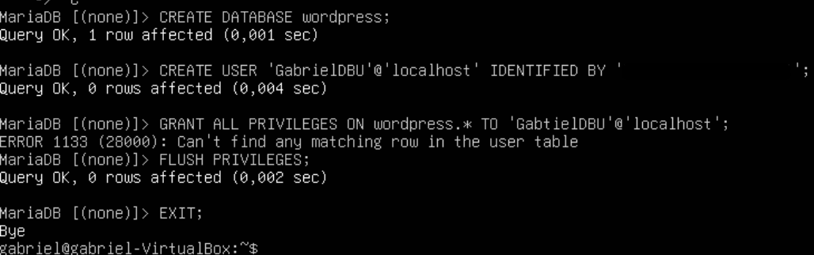

**5. Installer PHP**

WordPress nécessite PHP pour fonctionner.

sudo apt install php php-mysql libapache2-mod-php -y

**Vérifier l'installation de PHP :**

php -v

**6. Télécharger, installer et configurer WordPress**

**Télécharger WordPress :**

1. Allez dans le répertoire web :

cd /var/www/html

1. Téléchargez WordPress :

sudo wget <https://wordpress.org/latest.tar.gz>

1. Extrayez l'archive :

sudo tar -xzf latest.tar.gz sudo rm latest.tar.gz

1. Renommez le fichier de configuration :

sudo chown -R www-data:www-data /var/www/html

sudo chmod -R 755 /var/www/html/ wordpress

1. Renommez le fichier de configuration :

sudo cp wp-config-sample.php wp-config.php

1. Modifiez-le :

sudo nano wp-config.php

define('DB_NAME', 'wordpress');

define('DB_USER', 'wp_user');

define('DB_PASSWORD', 'mot_de_passe_securise');

define('DB_HOST', 'localhost');

1. Activer le module de réécriture Apache

sudo a2enmod rewrite

sudo systemctl restart apache2

1. Accéder à WordPress

* Ouvrez un navigateur et accédez à : http://192.168.2.10/wordpress
* Suivez l'assistant d'installation de WordPress (choix de la langue, création d'un compte administrateur, etc.).